**2022-2023学年河北保定竞秀区七年级（上）期末数学试卷**

**一、选择题（本大题共16个小题，1-10小题3分；11-16小题2分，共42分，在每小题给出的四个选项中，只有一项符合题目的要求．）**

1．下列几何体由5个平面围成的是（　　）

A．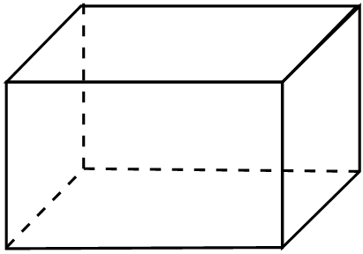 B．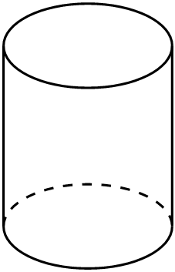

C．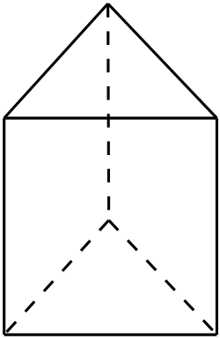 D．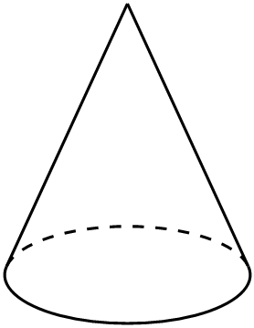

2．在下列选项中，所填的数正确的是（　　）

A．分数{﹣3 $\frac{1}{4}$，0.3， $\frac{1}{3}$，…} B．非负数{0，﹣1，﹣2.5，…}

C．正数{2，1，5，0，…} D．整数{3 $\frac{1}{2}$，﹣5，…}

3．下列抽样调查选取样本的方式合适的是（　　）

A．为了了解我市全年的降水情况，随机调查我市某月的降水量

B．为了了解某厂家生产的零件质量，在其生产线上每隔300个零件抽取1个检查

C．为了了解某校学生是否吃早餐，选择七（1）班全体学生进行调查

D．为了调查某节目的收视率，找了一些该节目的热心观众作为调查对象

4．2022年2月4日的北京冬奥会开幕式在全国44个上星频道播出，总收视率达20.1%，收视份额达68.2%，电视直播观众规模约为31600000人．将31600000这个数据用科学记数法表示为（　　）

A．316×106 B．31.6×107 C．3.16×109 D．3.16×107

5．在一条直线上顺次取*A*，*B*，*C*三点，使得*AB*＝6，*BC*＝3，若点*D*是线段*AC*的中点，则线段*BD*的长为（　　）

A．1 B．2 C．3 D．1.5

6．下列单项式中，与2*a*4*b*是同类项的是（　　）

A．2*a*4*b*2 B．*a*4*b* C．3*ab* D．2*a*3*b*2

7．下列计算正确的是（　　）

A．﹣3+0＝3 B．﹣5﹣0＝5

C．（$−\frac{3}{5}$） $×\frac{5}{3}=−$ 1 D．3÷（$−\frac{1}{3}$）＝﹣1

8．如图，*OA*为北偏东35°方向，∠*AOB*＝90°，则*OB*的方向为（　　）

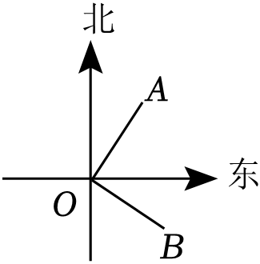

A．南偏东35° B．南偏东55°

C．南偏西55° D．北偏东55°

9．若有理数*a*，*b*在数轴上的位置如图所示，则下列式子中错误的是（　　）

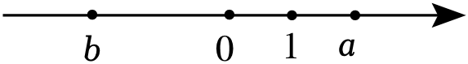

A．*ab*＜0 B．*a*＞1

C．*b*＞﹣1 D．|*b*|＞1

10．下图是嘉嘉同学的一张测试卷，请你帮她检查一下，她一共做对了（　　）

|  |
| --- |
| 姓名：嘉嘉得分：  填空（每小题25分，共100分）  ①﹣24的底数是﹣2；  ②与53相等；  ③若*x*2＝25，则*x*＝5；  ④若|*x*+2|+（*y*﹣3）2＝0，则*x*﹣*y*＝﹣5． |

A．1道 B．2道

C．3道 D．4道

11．某铁路桥长1200 m，一列火车匀速行驶从桥上通过，测得该火车从开始上桥到完全过桥共用了1 min，火车的速度为1500 m/min，则火车的长度为（　　）

A．280 m B．300 m

C．360 m D．400 m

12．某班级组织活动，为了解同学们喜爱的体育运动项目，设计了如表尚不完整的调查问卷：

|  |
| --- |
| 调查问卷□______年______月______日  你平时最喜欢的一种体育运动项目是（　　）（单选）  *A*．*B*．*C*．*D*．其他运动项目 |

准备在“①室外体育运动，②篮球，③足球，④游泳，⑤球类运动”中选取三个作为该调查问卷问题的备选项目，选取合理的是（　　）

A．①②③ B．①③⑤ C．②③④ D．②④⑤

13．如图，下列说法不正确的是（　　）

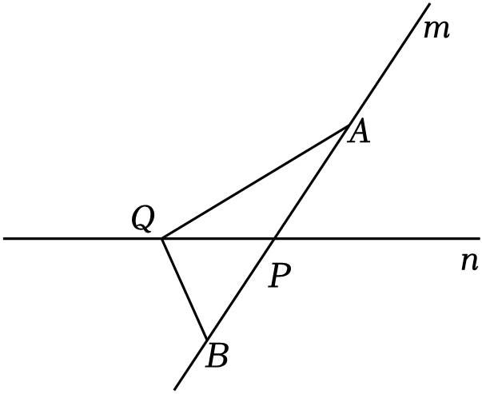

A．直线*m*，*n*相交于点*P* B．*PA*+*PB*＞*QA*+*QB*

C．*PA*+*PB*＜*QA*+*QB* D．直线*m*不经过点*Q*

14．在简便运算时，把 $24×(−99\frac{47}{48})$ 变形成最合适的形式是（　　）

A．24×（﹣100 $+\frac{1}{48}$） B．24×（﹣100 $−\frac{1}{48}$）

C．24×（﹣99 $−\frac{47}{48}$） D．24×（﹣99 $+\frac{47}{48}$）

15．某口罩经销商将一批口罩以每盒60元的价格出售，每周可销售80盒．现准备提价销售，经市场调研发现：每盒每提价2元，每周销售量就会减少6盒．若口罩每盒售价*x*（*x*＞60）元，则销量为（　　）盒．

A．80﹣6*x* B．80﹣6（*x*﹣60） C． $80−6×\frac{x}{2}$ D． $80−6×\frac{x−60}{2}$

16．如图1，已知点*A*，*O*，*B*依次在直线*MN*上，现将射线*OA*绕点*O*沿顺时针方向以每秒2°的速度旋转；同时射线*OB*绕点*O*沿逆时针方向以每秒4°的速度旋转．如图2，设旋转时间为*t*秒（0≤*t*≤90）．下列说法正确的是（　　）

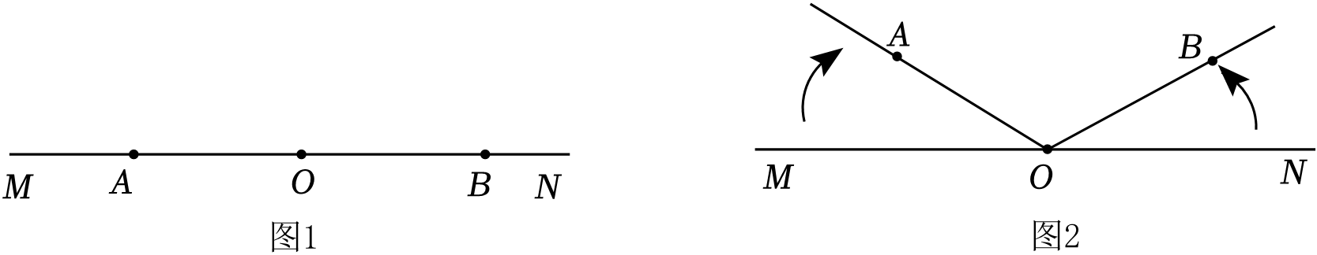

A．整个运动过程中，不存在∠*AOB*＝90°的情况

B．当∠*AOB*＝60°时，两射线的旋转时间*t*一定为20秒

C．当*t*值为36秒时，射线*OB*恰好平分∠*MOA*

D．当∠*AOB*＝60°时，两射线的旋转时间*t*一定为40秒

**二、填空题（本大题共3个小题，共10分．17～18小题各3分；19小题有两空，每空2分．）**

17．在（﹣5）﹣□＝﹣7中的□应填　 　．

18．已知：线段*a*，*b*，按如下步骤完成尺规作图，则线段*AB*＝　 　．

①作一条射线*AE*；

②在射线*AE*上依次截取线段*AC*＝*CD*＝*a*；

③在线段*AD*上截取线段*DB*＝*b*．

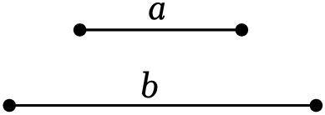

19．电子青蛙在数轴上的某点*x*0处，第一步从*x*0向右跳1个单位到*x*1，第二步从*x*1向左跳2个单位到*x*2，第三步从*x*2向右跳3个单位到*x*3，第四步从*x*3向左跳四个单位到*x*4，以此类推，按以上规律跳了50步时，电子青蛙在数轴上点*x*50所表示的数恰好是10，则电子青蛙的初始点位置*x*0所表示的数字是 　 　，点*x*2*n*+1所表示的数是 　（用含*n*的代数式表示，*n*是非负整数）．

**三、解答题（本大题共68分．解答应写出文字说明，证明过程或演算步骤）**

20．计算：（1）（+5）﹣（﹣3）+（﹣7）﹣（+12）；

（2） $−1^{4}−\frac{1}{6}×[2−{(−3)}^{2}]$．

21．如图是一个无盖的正方体纸盒的平面展开图，已知纸盒中相对两个面上的数互为相反数．

（1）填空：*mn*＝　 　，*m*﹣*n*＝　 　；

（2）先化简，再求值：3（*mn*﹣2*n*+2）﹣2（*mn*﹣3*m*﹣1）．

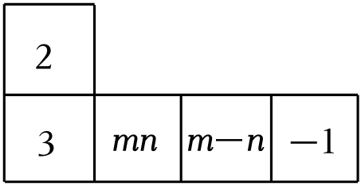

22．用若干大小相同的小正方体搭一个几何体，使得从正面和从上面看到的这个几何体的形状如图所示完成下列问题：

（1）搭成满足如图所示的几何体最多需要 　 　个小正方体，最少需要 　 　个小正方体；

（2）请在网格中画出用最多小正方体搭成的几何体从左面看到的形状图．

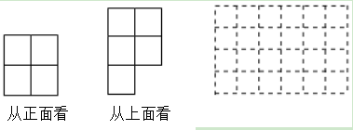

23．在校园艺术节活动中，同学们踊跃参加各项竞赛活动，参加的学生只能从“歌曲”，“舞蹈”，“小品”，“主持”和“乐器”五个选项中选择一项．现将选择情况绘制成了条形统计图和不完整的扇形统计图，其中条形统计图部分被不小心污染．请根据统计图中的相关信息，回答下列问题：

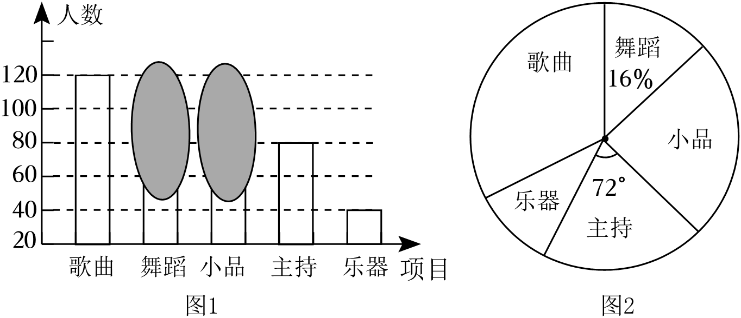

（1）图1中，根据数据信息可知：参加“主持”比赛的人数是参加“乐器”比赛人数的 　 　倍，而统计图表现出来的直观情况却是：参加“主持”比赛的人数是参加“乐器”比赛人数的3倍，两个结果之所以不一样，是因为 　 　；

（2）请求出全校一共有多少名学生参加“舞蹈”比赛？

（3）在图2中，“小品”部分所对应的圆心角的度数为 　 　度；

（4）拟参加比赛活动的学生有50%获奖，其中获二等奖与三等奖的人数之比3：5，二等奖人数是一等奖人数的1.5倍，直接写出获一等奖的学生有 　 　人．

24．如图，已知点*A*，*B*两点对应的数分别是﹣1，2．一小球甲从点*A*处以1个单位/秒的速度沿数轴向左做匀速运动；同时另一小球乙从点*B*处以2个单位/秒的速度也沿数轴向左做匀速运动，设运动的时间为*t*（秒）．

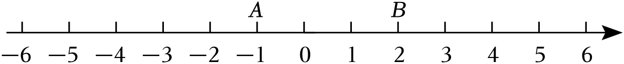

（1）*A*，*B*两点之间的距离为 　 　；

（2）求出两球相距2个单位长度时甲球对应的数字；

（3）现在原点*O*处放一挡板，已知小球乙在碰到挡板后以原来的速度向相反的方向继续沿数轴做匀速运动，甲的运动速度及方向保持不变．求甲，乙两小球到原点的距离相等时*t*的值．

25．某超市分别以20元/件和30元/件的价格两次购进甲，乙两种商品．

（1）超市第一次购进两种商品共花费4450元，其中乙商品的件数比甲商品件数的2倍多15件，请直接写出该超市第一次购进甲商品 　 　件，乙商品 　 　件．

（2）超市将（1）中购进的甲乙两种商品分别以25元/件和40元/件的价格全部售出，获得的总利润为 　 　元．

（3）超市再次以相同的进价购进甲、乙两种商品，其中甲商品的件数是第一次的2倍，乙商品的件数不变，这次，超市改变销售策略，将乙商品仍按40元/件的价格销售，甲商品则在25元/件的基础上打折销售，两种商品都销售完以后获得的总利润与（2）中获得的总利润一样．求本次甲商品是在25元/件的基础上打几折销售？

26．将正整数1，2，3，4，5，6，7，…，排成如图所示的数表．

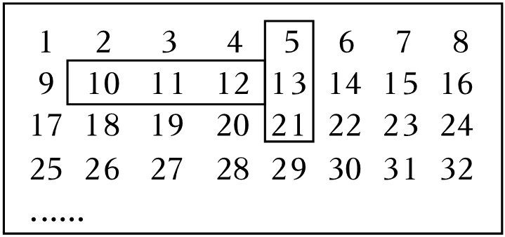

（1）根据表中规律，可以发现数26位于第4行第2列，则数63位于 　 　；

（2）求出数表中第*n*行所有数的和（用含*n*的式子表示）；

（3）用如图所示的“*T*”字型分别框出一横行左右相邻的三个数和一竖列上下相邻的三个数，容易求出横行三个数的和与竖列三个数的和，分别记为*S*1，*S*2．

①猜想*S*1，*S*2之间的关系 　 　；

②任意平移“*T*”字型的位置，*S*1与*S*2之间的关系还成立吗？若成立，请通过计算说明理由；若不成立，请举例说明；

③*S*1，*S*2的和恰好为306时，对应的“*T*”字型框里最大的数字位于 　 　．

**参考答案**

**一、选择题（本大题共16个小题，1-10小题3分；11-16小题2分，共42分，在每小题给出的四个选项中，只有一项符合题目的要求．）**

|  |  |  |  |  |  |  |  |  |  |  |  |  |  |  |  |  |
| --- | --- | --- | --- | --- | --- | --- | --- | --- | --- | --- | --- | --- | --- | --- | --- | --- |
| 题号 | 1 | 2 | 3 | 4 | 5 | 6 | 7 | 8 | 9 | 10 | 11 | 12 | 13 | 14 | 15 | 16 |
| 答案 | C | A | B | D | D | B | C | B | C | A | B | C | B | A | D | C |

**二、填空题（本大题共3个小题，共10分．17～18小题各3分；19小题有两空，每空2分．）**

|  |  |  |  |
| --- | --- | --- | --- |
| 题号 | 17 | 18 | 19 |
| 答案 | 2 | 2*a*﹣*b* | 35 （*n*+36） |

**三、解答题（本大题共68分．解答应写出文字说明，证明过程或演算步骤）**

20．解：（1）（+5）﹣（﹣3）+（﹣7）﹣（+12）

＝5+3﹣7﹣12

＝8﹣19

＝﹣11.

（2） $−1^{4}−\frac{1}{6}×[2−{(−3)}^{2}]$

$=−1−\frac{1}{6}×(−7)$

$=−1+\frac{7}{6}$

$=\frac{1}{6}$．

21．解：（1）由题意知，3+（*m*﹣*n*）＝0，*mn*+（﹣1）＝0，

解得*m*﹣*n*＝﹣3，*mn*＝1，

所以*mn*＝1，*m*﹣*n*＝﹣3.

故答案为：1，﹣3.

（2）3（*mn*﹣2*n*+2）﹣2（*mn*﹣3*m*﹣1）＝3*mn*﹣6*n*+6﹣2*mn*+6*m*+2＝*mn*+6（*m*﹣*n*）+8，

将*mn*＝1，*m*﹣*n*＝﹣3代入得*mn*+6（*m*﹣*n*）+8＝1+6×（﹣3）+8＝﹣9，

所以化简结果为*mn*+6（*m*﹣*n*）+8，值为﹣9．

22．解：（1）搭成满足题意的几何体最多需要：2+2+2+2+2＝10（个），最少需要1+2+1+1+2＝7（个）小正方体.

故答案为：10，7.

（2）从左面看到的形状图如图所示．

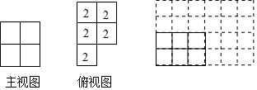

23．解：（1）80÷40＝2，

所以参加“主持”比赛的人数是参加“乐器”比赛人数的2倍.

因为统计图的人数栏是从零开始计数，

所以参加“主持”比赛的人数是参加“乐器”比赛人数的3倍，两个结果所以不一样．

故答案为：2，统计图的人数栏没有从零开始计数.

（2） $80÷\frac{72°}{360°}=400$，400×16%＝64，

所以全校一共有64名学生参加“舞蹈”比赛.

（3）400﹣120﹣64﹣80﹣40＝96，

所以 $360°×\frac{96}{400}=86.4°$，

所以“小品”部分所对应的圆心角的度数为86.4 $°$.

（4）因为参加比赛活动的学生有50%获奖，总共有400人，

所以一共有200人获奖.

因为获二等奖与三等奖的人数之比3：5，二等奖人数是一等奖人数的1.5倍，

所以设一等奖人数为*x*，则二等奖人数为1.5*x*，三等奖的人数为2.5*x*，

所以列方程为*x*+1.5*x*+2.5*x*＝200，解得*x*＝40，

所以获一等奖的学生有40人．

24．解：（1）因为点*A*，*B*两点对应的数分别是﹣1，2，

所以2﹣（﹣1）＝3，

所以*A*，*B*两点之间的距离为3．

故答案为：3.

（2）由题意得，

甲球表示的数为﹣1﹣*t*，乙球表示的数为2﹣2*t*，

因为两球相距2个单位长度，

所以|﹣1﹣*t*﹣（2﹣2*t*）|＝2，即|﹣3+*t*|＝2，

所以解得*t*＝5或1.

（3）当*t*≤1时，

甲小球到原点的距离为*t*+1，乙小球到原点的距离为2﹣2*t*，

根据题意得，*t*+1＝2﹣2*t*，解得 $t=\frac{1}{3}$；

当*t*＞1时，

甲小球到原点的距离为*t*+1，乙小球到原点的距离为2（*t*﹣1），

根据题意得，*t*+1＝2（*t*﹣1），解得*t*＝3．

综上，甲，乙两小球到原点的距离相等时 $t=\frac{1}{3}$ 或3．

25．解：（1）设该超市第一次购进甲商品*x*件，则乙商品为（2*x*+15）件，

根据题意得，20*x*+30（2*x*+15）＝4450，解得*x*＝50，

所以2*x*+15＝115，

所以该超市第一次购进甲商品50件，乙商品115件.

故答案为：50，115．

（2）50×（25﹣20）+115×（40﹣30）＝1400（元），

所以获得的总利润为1400元.

故答案为：1400．

（3）再次购进的甲商品的数量为50×2＝100（件），乙商品的数量为115件，

设本次甲商品是在25元/件的基础上打*a*折销售，

所以 $(25×\frac{a}{10}−20)×100+(40−30)×115=1400$，

解得*a*＝9，

所以本次甲商品是在25元/件的基础上打9折销售．

26．解：（1）由数表可得：8个数一行，

所以第*n*行的最后一个数为8*n*.

因为63÷8＝7⋯⋯7，

所以数63位于第8行第7列.

故答案为：第8行第7列.

（2）由（1）可得第*n*行最后一个数为8*n*，

所以第*n*行第1列的数是8*n*﹣7，

所以第*n*行所有的数的和为：8*n*﹣7+8*n*﹣6+8*n*﹣5+8*n*﹣4+8*n*﹣3+8*n*﹣2+8*n*﹣1+8*n*＝64*n*﹣28，

所以第*n*行所有的数的和为：64*n*﹣28.

（3）①猜想：*S*1+6＝*S*2.

因为*S*1＝10+11+12＝33，*S*2＝5+13+21＝39，

所以*S*1+6＝*S*2.

故答案为：*S*1+6＝*S*2.

②成立.理由如下：

设竖列第1个数为*x*，则竖列其余两个数分别为：*x*+8，*x*+16，横行的三个数分别为：*x*+5，*x*+6，*x*+7，

所以*S*1＝*x*+5+*x*+6+*x*+7＝3*x*+18，*S*2＝*x*+*x*+8+*x*+16＝3*x*+24.

又因为3*x*+18+6＝3*x*+24，

所以*S*1+6＝*S*2.

③设竖列第1个数为*x*，则由题意得*S*1+*S*2＝3*x*+18+3*x*+24＝306，

解得*x*＝44，

对应的“*T*”字型框里最大的数字为*x*+16＝60，

因为60÷8＝7……4，

所以对应的“*T*”字型框里最大的数字位于第8行第4列.

故答案为：第8行第4列．